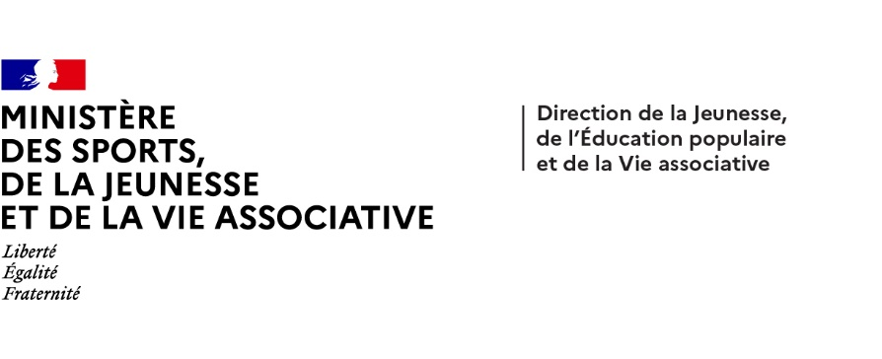


Dispositifs d’INJEP Veille & Actus n° 565 du 19 novembre 2025
Organisation de l'administration centrale des ministères de l'éducation nationale, de la jeunesse et des sports et de l'enseignement supérieur et de la recherche : 1 décret et 1 arrêté
Décret n° 2025-1050 du 3 novembre 2025 modifiant le décret n° 2014-133 du 17 février 2014 modifié fixant l'organisation de l'administration centrale des ministères de l'éducation nationale, de la jeunesse et des sports et de l'enseignement supérieur et de la recherche
Journal officiel du 4 novembre 2025
L'article 10-2 est modifié comme suit :
1° Au troisième alinéa, après les mots : « concernant la jeunesse », sont insérés les mots : « , l'engagement » ;
2° Au quatrième alinéa, après les mots : « en matière de jeunesse », sont insérés les mots : « , d'engagement » ;
3° Au seizième alinéa, les mots : « associatif (bénévolat, volontariat, mécénat de compétences) » sont supprimés ;
4° Au dix-septième alinéa, après les mots : « vie associative », sont insérés les mots : « et à l'engagement » ;
5° Au dix-huitième alinéa :
a) Après les mots : « vie associative », sont insérés les mots : « et de l'engagement » ;
b) Les mots : « ce domaine » sont remplacés par les mots : « ces domaines » ;
6° Après le dix-huitième alinéa, est inséré un alinéa ainsi rédigé :
« Elle assure la coordination et le développement des parcours d'engagement tout au long de la vie, en lien avec les autres administrations concernées. » ;
7° Le vingtième alinéa est remplacé par deux alinéas ainsi rédigés :
« En qualité d'autorité nationale de gestion de la réserve civique, elle définit les orientations nationales et coordonne la mise en œuvre de celles-ci par les autorités territoriales de gestion.
« Elle contribue, en lien avec les ministères concernés, à la création et au développement des réserves thématiques. »

Arrêté du 3 novembre 2025 modifiant l'arrêté du 17 février 2014 fixant l'organisation de l'administration centrale des ministères de l'éducation nationale, de la jeunesse et des sports et de l'enseignement supérieur et de la recherche
Journal officiel du 4 novembre 2025
Article 3
L'article 52-5 est modifié comme suit :
1° Au troisième alinéa, le mot : « . » est remplacé par le mot : « ; »
2° Après le troisième alinéa, est inséré un alinéa ainsi rédigé :
« - la sous-direction de l'engagement. »
Article 4
L'article 52-6 est modifié comme suit :
1° La seconde phrase du premier alinéa est remplacée par les dispositions suivantes : « Elle assure la coordination des actions en faveur de la vie associative, du bénévolat et de la mobilité européenne et internationale des jeunes. » ;
2° Le septième alinéa est supprimé ;
3° Au neuvième alinéa, les mots : « à l'engagement bénévole et volontaire » sont remplacés par les mots : « au bénévolat » ;
4° Le treizième alinéa est supprimé.

